EXMO. SR. PRESIDENTE DA CÂMARA MUNICIPAL DE SUMARÉ

Indico ao Exmo. Senhor Prefeito Municipal, junto ao departamento competente, no sentido de realizar recapeamento através do PRC – Programa de Recape Contínuo, na Rua Dorian Prado, no bairro Jardim Santa Madalena.

**Justificativa:** Tal indicação se justifica tendo em vista que referida rua está com asfalto bem deteriorado e por este motivo existe demanda dos moradores por este serviço.

Sala de Sessões, 26 de abril de 2022.

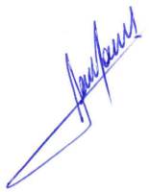

**RODRIGO DORIVAL GOMES**

Vereador

Cidadania